Оглавление.

- Введение…………………………………………………………………………….3
- Каким образом можно перезагрузить операционную систему при сбое в работе компьютера?...............................................................................................................3
- Добавьте file2.txt находящийся на диске С:, в архивный файл arxiv.zip на диске А:……………………………………………………………………………………..4

- Через оболочку NORTON COMANDER запустите программу DrWeb
и установите режим проверки на вирусы файлов типа doc и dot………………………………………………………………………………..…..5

- Допустим, что в дереве каталога в каталоге С1 зарегистрирован файл file2.doc. Запишите путь и полное имя файла file2.doc…………………..……………..…..7

- Создайте на диске А: каталог с именем NAME и скопируйте в него с диска С:
файлы test1.txt и test2.txt. Просмотрите содержимое скопированных
файлов…………………………………………………………………….…….…....7

- Какие функции реализуются с помощью значка Корзина?....................................8
.

- Перекопируйте любой файл из каталога C:\WINDOWS\FONTS
в корневой каталог диска А:, используя окно Мой компьютер. Выполните то же задание средствами программы Проводник……………………………………………………….……..…………….9
- Способы выделения фрагментов текста………………………………….……….10

- Создайте документ, в который поместите с помощью Microsoft Equation формулу: ……………………………………………………………........………….11

- Способы удаления, перемещения и копирования блока ячеек ………………….13

- Создайте средствами EXCEL объявление:....……………………………………..15

- Список использованной литературы………………………………………………16

Введение
Информатика - новая научная дисциплина и новая информационная индустрия, связанная с использованием персональных компьютеров и сети Интернет. Развитие бизнеса, образования, промышленности и общества в целом учеными, политиками, бизнесменами во многом связывается с широким использованием информационных ресурсов Интернет и нарастающими интеллектуальными возможностями вычислительных машин.
Наиболее распространенным видом современной вычислительной техники стали персональные компьютеры IBM PC. По этим причинам изучаются основные возможности наиболее современных программных средств персональных компьютеров IBM PC - операционной системы Windows, редактора текстов Word, электронных таблиц Excel, базы данных Access, а также телекоммуникационной системы Internet Explorer.

1. Каким образом можно перезагрузить операционную систему при сбое в работе компьютера?

Иногда выполняемая программа начинает работать неправильно (например, на экране чередуются хаотичные фрагменты текста или машина молчит и реагирует на нажатие клавиш только «писком»).
Причин такой аварии может быть несколько: ошибка в программе, нехватка места на диске, неполная программа (удален какой-то служебный файл), компьютерный вирус.
Наиболее частым сбоем в работе компьютера является так называемое «зависание», т.е. например обращение, какого либо приложения к не существующему адресу в памяти. Операционная система останавливает свою работу и не отвечает на вводимые команды с клавиатуры или «мыши». В связи с этим появляется необходимость вывести компьютер из этого состояния, т.е. перезагрузить операционную систему. Если стандартная перезагрузка невозможна, то сделать это можно несколькими способами:
- Произвести «мягкую перезагрузку», без выключения электропитания. Одновременно нажать сочетание клавиш Ctrl+Alt+Delete, если это действие не привело к перезагрузке, то необходимо сделать это дважды. Причем нажимать следует с кнопок Ctrl+Alt, т.к. нажатие на кнопку Delete может привести к выполнению команды удаление.
- Нажать кнопку RESET на передней панели системного блока.
- «Жесткая перезагрузка» подразумевает выключение электропитания (кнопка Power), и включение его через небольшой промежуток времени.

2. Добавьте file2.txt находящийся на диске С:, в архивный файл arxiv.zip на диске А:.
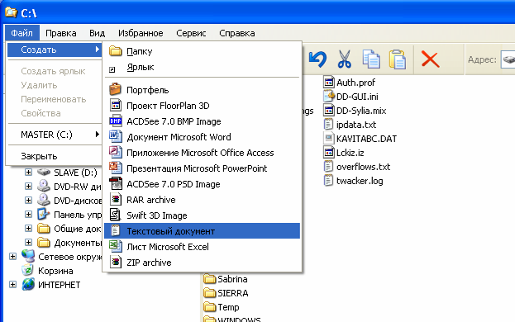

Воспользуемся программой Проводник.
- Открываем диск С: Выбираем в меню Файл пункт Создать. В контекстном меню выбираем пункт Текстовый документ.
(рис. 1)
- Вводим имя документа Рис. 1 file2.txt. Нажимаем
ENTER.

- Выбираем диск А: Выбираем в меню Файл пункт Создать. В контекстном меню выбираем пункт ZIP archive. Вводим имя архива arxiv.zip. Нажимаем ENTER.
- Заходим в корневой каталог диска С: и находим там файл с именем file2.txt.
- Кликаем правой кнопкой мыши и в появившемся контекстном меню выбираем пункт WinRar добавить в архив.

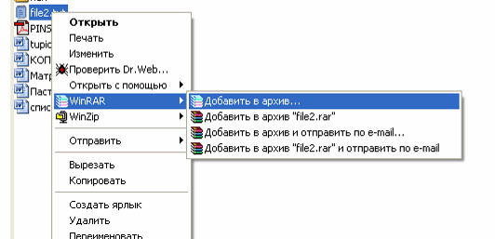
- Так как оболочка программы WinRar (рис.2) интегрируется с оболочкой Windows, то это упрощает операцию.
Рис. 2
- Выбираем формат архива ZIP (рис. 3). Указываем путь к архиву, в который необходимо добавить файл. В нашем случае это – A:\ arxiv.zip (рис. 4).
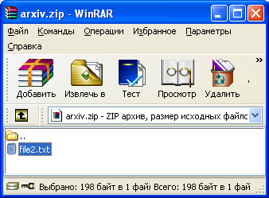
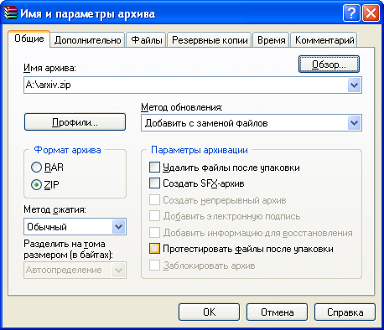
Рис. 4

Рис. 3

3. Через оболочку NORTON COMANDER запустите программу DrWeb и установите режим проверки на вирусы файлов типа doc и dot.
Если файловый менеджер NORTON COMANDER находится на диске С:
Алгоритм выполнения выглядит так:
В командной строке набираем путь к программе NORTON COMANDER.
C:\NC\NC.EXE →ENTER (рис. 5).

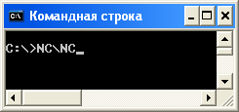
- Запускается оболочка NORTON COMANDER
- Выбираем диск С: ALT+F1
(рис. 6).

Рис. 5
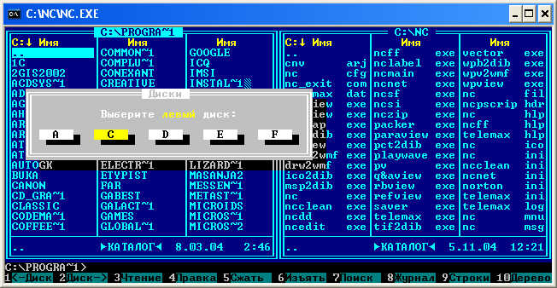
- Выбираем каталог C:\Program Files\DrWeb for Windows
- Находим строку Drweb32w.exe →ENTER (рис.7).

Рис. 6
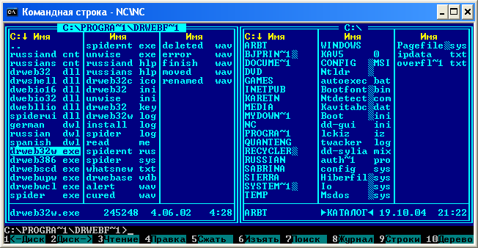
Рис. 7

- Запускается программа DrWeb (рис. 8).
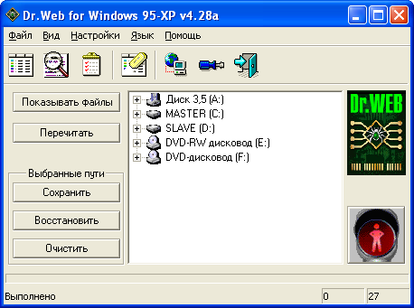
Рис. 8

- Выбираем пункт меню Настройки: типы, режим проверки, выбранные типы. Вводим тип файла doc нажимаем кнопку Добавить (рис. 9; 10).
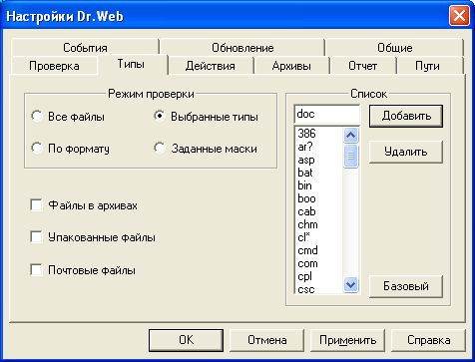

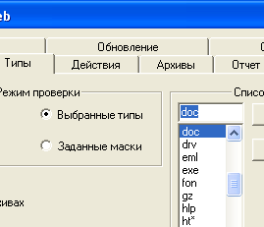
Рис. 9 рис. 10
Аналогичные действия производим, добавляя для проверки типы файлов с расширением dot. Нажимаем кнопки Применить и Ok.
4. Допустим, что в дереве каталога в каталоге С1 зарегистрирован файл file2.doc. Запишите путь и полное имя файла file2.doc.
KATALOG
B1
B2
B3
C1
A:
Путь к файлу и полное имя файла выглядит следующим образом:
A:\KATALOG\B2\C1\ file2.doc

5. Создайте на диске А: каталог с именем NAME и скопируйте в него с диска С: файлы test1.txt и test2.txt. Просмотрите содержимое скопированных файлов.
Воспользуемся файловым менеджером FAR.
- Запускаем программу по команде C:\Program Files\Far\Far.exe
- Нажимаем ALT+F1 выбираем диск А:
- Нажимаем F7. В появившемся окне вводим имя каталога NAME (рис. 11)
- Нажимаем ALT+F2 выбираем диск С:
- Нажимаем SHIFT+F4 открывается редактор файлов.
- Вводим имя создаваемого текстового файла test1.txt
- Вводим текст. Сохраняем файл F2
- Нажимаем SHIFT+F4 открывается редактор файлов.
- Вводим имя создаваемого текстового файла test2.txt (рис. 12).
- Вводим текст. Сохраняем файл F2.
- Находим на диске С: сохраненные файлы test1.txt и test2.txt
- Выделяем файлы test1.txt и test2.txt удерживая SHIFT стрелками ↑↓
- Нажимаем F5 копируем выделенные файлы на диск А: в каталог NAME (рис. 13).

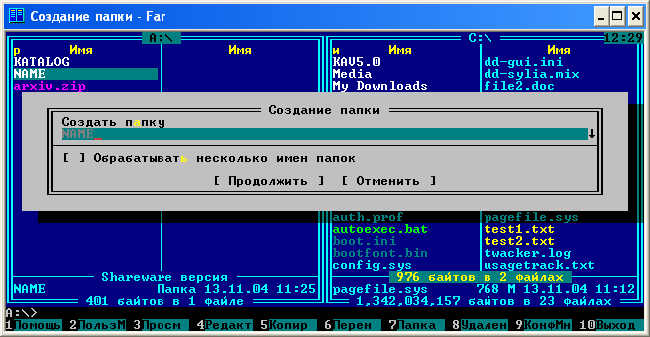
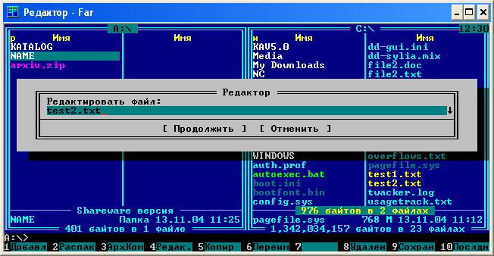
Рис. 11 Рис. 12

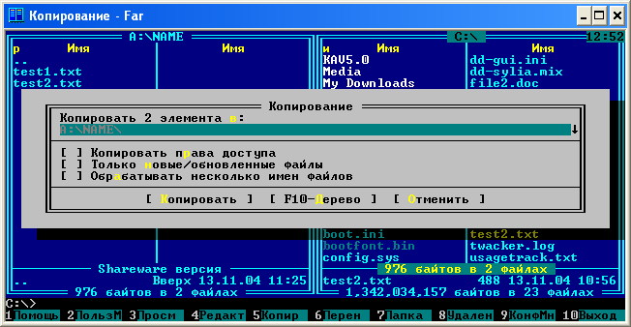
Рис. 13

6. Какие функции реализуются с помощью значка Корзина?
На Рабочем столе, часто располагают значок Корзина (рис. 14).

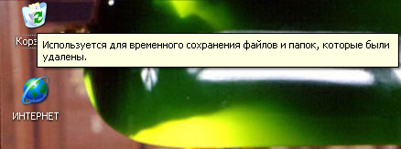
Рис. 14
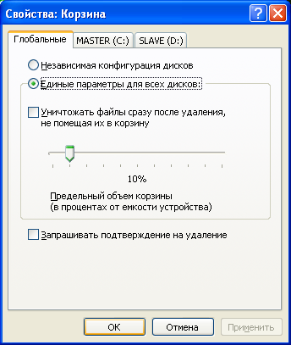
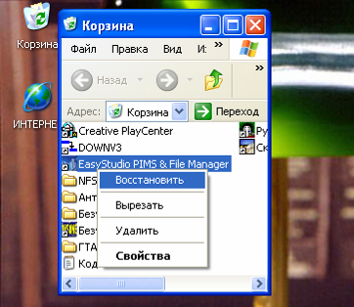

Рис. 15 Рис. 16
- Это ярлык, который ссылается на приложение, применяющееся для восстановления случайно удаленных файлов и папок. Корзина (рис.15) рассматривается как некоторая папка, где сохраняются удаленные файлы и папки. Чтобы восстановить удалённые файлы, надо дважды кликнуть на значке Корзина. Выделить восстанавливаемые файлы.
- Она имеет ограниченный объём. Поэтому её надо периодически очищать, нажатием пункта контекстного меню Очистить корзину. Также можно задать свойства корзины, её объём для каждого диска. Уничтожение файлов без помещения их в Корзину. Запрашивание подтверждения на удаление.

7. Перекопируйте любой файл из каталога C:\WINDOWS\FONTS в корневой каталог диска А:, используя окно Мой компьютер. Выполните то же задание средствами программы Проводник.

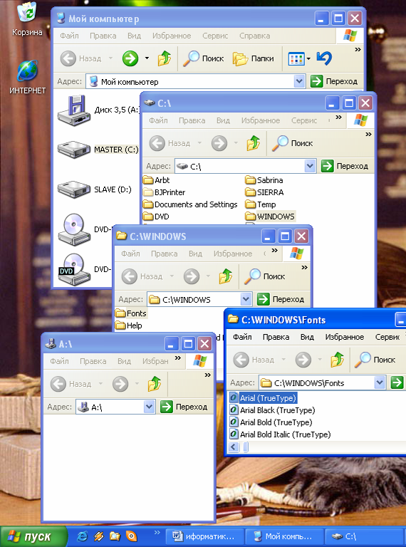
Алгоритм копирования через окно Мой компьютер:
Кликнуть «мышкой» Пуск →Мой компьютер→Диск С→Папка WINDOWS→Папка FONTS→файл шрифта arial.ttf (рис. 17)
В окне Мой компьютер кликнем на диск А:, «Перетаскиваем» (держа левую кнопку мыши нажатой) файл arial.ttf на окно диска А: и отпускаем. Файл копируется в корневой каталог диска А: (рис. 18).
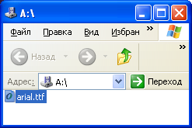

Рис. 17 рис. 18

2. Копирование файла средствами программы Проводник.
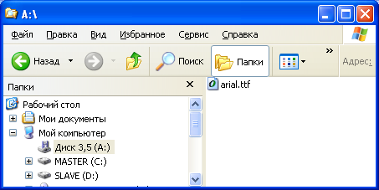
Алгоритм копирования через окно Проводник:
Кликнуть «мышкой» Пуск →Программы→Стандартные→Проводник→Диск С→Папка WINDOWS→Папка FONTS→файл шрифта ariblk.ttf (рис. 19).

Рис. 19
Выделяем файл. Выбираем пункт Правка, нажимаем: Копировать. Файл ariblk.ttf копируется в буфер обмена.

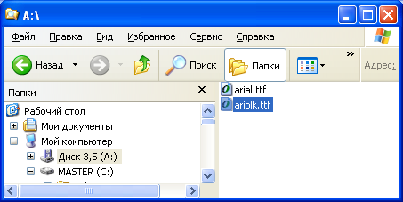
Переходим на диск А: Выбираем пункт Правка, нажимаем вставить. Файл ariblk.ttf копируется из буфера обмена в корневой каталог диска А: (рис. 20).

Рис. 20

8. Способы выделения фрагментов текста.

Способов выделения фрагментов текста существует несколько.
Рассмотрим на пример текстовый редактор WORD. Одной из важнейших особенностей его работы и является выполнение операций с выделенным фрагментом текста. С выделенным участком текста можно производить операции копирования, удаления, перемещения, форматирования и др.
Для выделения фрагмента текста с помощью клавиатуры надо выполнить следующие действия:
- Установить курсор в начало выделяемого фрагмента;
- Нажать SHIFT и держать нажатой;
- Клавишами ↑,←,↓,→ выделить темным цветом фрагмент текста;
- Отпустить кнопки.
Если нажать CTRL+A, то будет выделен весь текст документа.

С помощью мыши выделение выполняется следующим образом:
- Выделение слова – установить на слове курсор мыши и дважды кликнуть левой кнопкой.
- Выделение абзаца - установить на абзаце курсор мыши и трижды кликнуть левой кнопкой.
- Выделение строк – установить курсор виде обратной стрелки (вне поля текста) от первой строки, которая будет выделяться. Кликнуть левой кнопкой.
- Выделение фрагмента внутри текста – установить курсор (виде вертикальной черты в нужном месте. Нажать левую клавишу мыши и протащить курсор до конечной точки выделения, после чего отпустить клавишу (рис. 21).

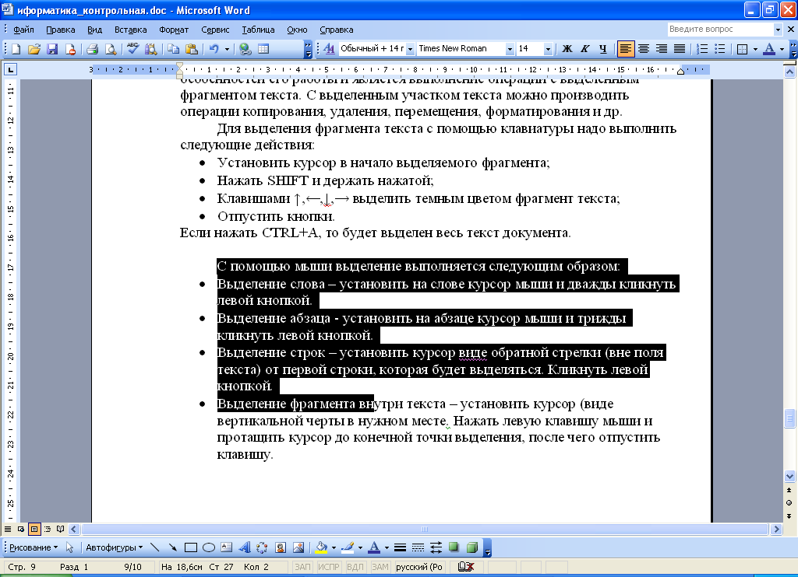
Рис. 21

9. Создайте документ, в который поместите с помощью Microsoft Equation формулу:

$$\frac{\sqrt[3]{m+4\sqrt{m−4}}}{\sqrt[3]{m−4\sqrt{m−4}}}+\frac{m−4\sqrt{m−4}}{2}$$
Математические выражения можно набирать с помощь клавиатуры и вставки символов. Однако в случае сложных формул( например, если используется многоуровневая система индексов) приходится использовать специальные возможности редактора. Это делается следующим образом:
- Установить курсор на позицию, в которую надо вставить выражение;
- В меню Вставка открыть пункт Объект.
- Найти строку с текстом Microsoft Equation кликнуть по ней и нажать Ок (рис. 22).
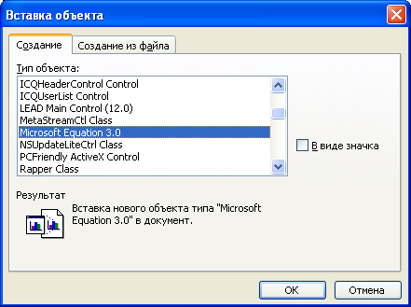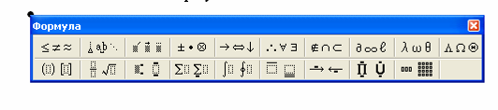
Рис. 22 Рис. 23
- На экране появится объект: для ввода математического выражения и панель кнопок Формула (рис. 23)
При помощи этого редактора вводим математические формулы

А ниже нарисуйте и сгруппируйте с помощью средств панели Рисования чертёж.

Структура техотдела
Отделение документации
Отделение сопровождения ЭВМ
Отделение программирования

Воспользуемся панелью рисования WORD.
- Выбираем кнопку прямоугольник и вставляем их в открывшийся рисунок (рис. 24)
- Нажимаем кнопку линия и соединяем прямоугольники линиями.
- Ставим курсор в прямоугольник и нажимаем правую кнопку мыши. В контекстном меню выбираем пункт добавить текст (рис. 25)
Структура техотдела

Отделение документации

Отделение сопровождения ЭВМ

Отделение программирования

- Нажимаем кнопку тип линии.
- В выделенных прямоугольниках. Изменяем толщину линий (рис. 26)
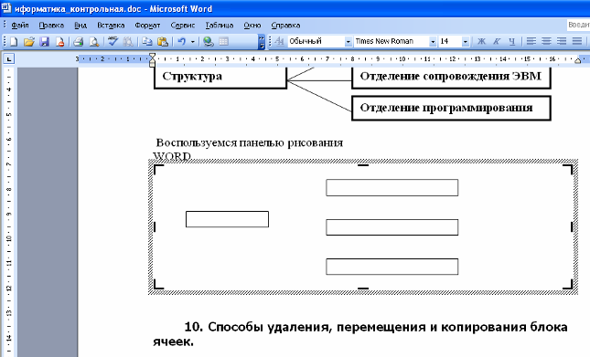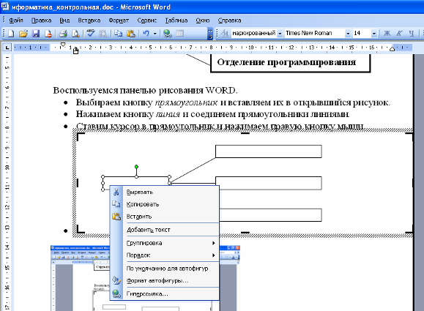
Рис. 24 Рис. 25
- Выбираем шрифт (рис.27).
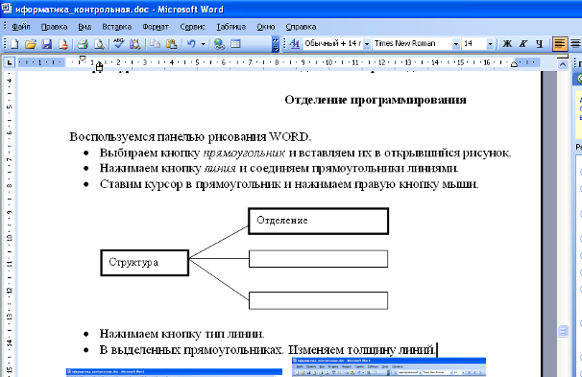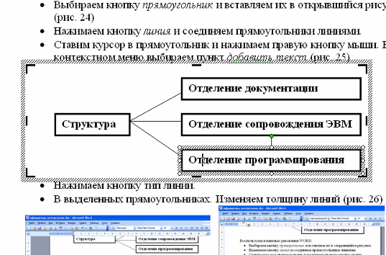
Рис. 26 Рис. 27

10. Способы удаления, перемещения и копирования блока ячеек.

Когда приходится работать с таблицами, то возникает необходимость использовать редактор электронных таблиц EXCEL.

Список сочетаний клавиш основных команд для работы с ячейками.

CTRL+C - Копировать выделенные ячейки.
CTRL+C два раза подряд - Отобразить буфер обмена Microsoft Office (копирование и вставка нескольких объектов).
CTRL+X - Вырезать выделенные ячейки.
CTRL+V - Вставить скопированные ячейки.
DEL - Удалить содержимое выделенных ячеек.
CTRL+ДЕФИС - Удалить выделенные ячейки.
CTRL+SHIFT+ЗНАК ПЛЮС - Вставить пустые ячейки.

Например: Создаем таблицу средствами программы EXCEL (рис. 28).

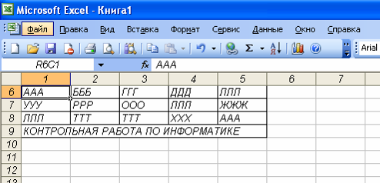
Рис. 28
Чтобы переместить блок ячеек:
- Выделяем их курсором.
- Ставим курсор на границу выделенного объекта и перемещаем его, удерживая правую кнопку мыши (рис. 29)
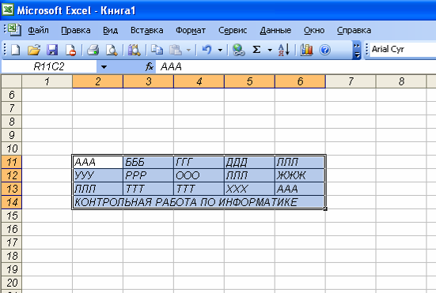
Рис. 29

- Для удаления выделенных ячеек нажимаем CTRL+ДЕФИС и выбираем вариант удаления (рис.30).
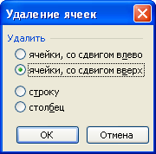
Рис. 30

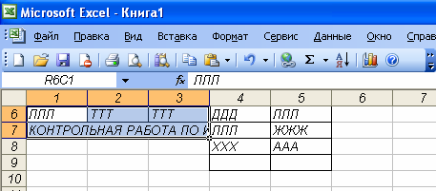
Рис. 31
Ячейки удалены, со сдвигом вверх (рис. 31).
- Для копирования выделенных ячеек в буфер обмена нажимаем CTRL+C (рис. 32).
- Для просмотра буфер обмена нажимаем CTRL+C два раза подряд (табл. 1).

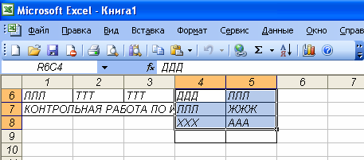
ДДД | ЛЛЛ
ЛЛЛ | ЖЖЖ
ХХХ | ААА
Рис. 32 Табл. 1
11. Создайте средствами EXCEL объявление:

Отдам красивого зеленого крокодила
в хорошие вкусные руки. Звонить по телефону:
33-01-11 | 33-01-11 | 33-01-11 | 33-01-11 | 33-01-11 | 33-01-11

- Набираем текст «Отдам красивого зеленого крокодила
в хорошие вкусные руки. Звонить по телефону:» в выделенной ячейке.
- Выделяем ячейку ниже вводим текст «33-01-11» (рис. 33).
- Разворачиваем текст в выделенной ячейке, предварительно настроив панель Форматирования. Заходим в меню: Вид, Панели инструментов, Настройки, Формат (рис. 34) Перетаскиваем кнопку поворота текста на панель инструментов.

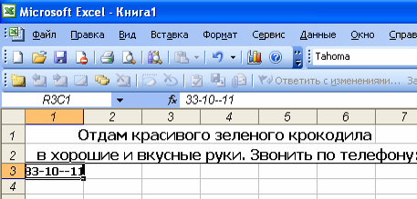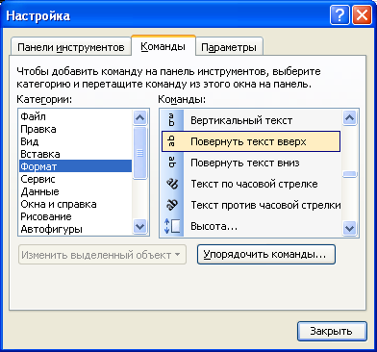
Рис. 33 Рис. 34
- Нажимаем кнопку и текст в выделенной ячейке разворачивается.
- Выделяем ячейку с развернутым текстом и нажимаем CTRL+C, содержимое ячейки копируется в буфер обмена.
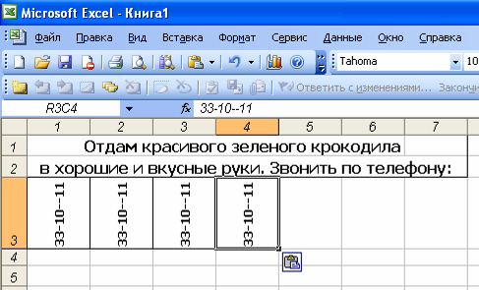
Рис. 35
- Нажимаем TAB переходим в соседнюю ячейку, нажимаем CTRL+V, содержимое буфера обмена копируется в ячейку и т.д.(рис. 35).
- Настраиваем внешние границы таблицы.
- Сохраняем документ.

Список использованной литературы:

  - В. Копол Мой персональный компьютер IBM PC Мн. 1997
  - Ю.В. Малышенко, О.Н. Склюева Основы компьютерной грамотности. Владивосток: ВФ РТА, 2000.
  - Ю.А Шафрин. Основы компьютерной технологии М. АБФ 1997

